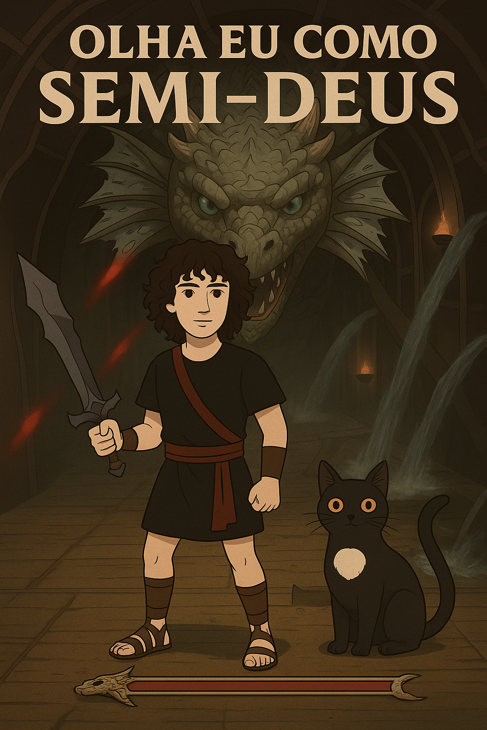

**God of War**

##### Inicio dia 14 de outubro – Fim TBA

##### Jogado por redofatiav

##### Duração aproximada até ao momento: 02h40



##### Outubro 2025 – TBA

Índice

God of War 1

14 de outubro de 2025 1

16 de outubro de 2025 3

17 de outubro de 2025 7

Notas finais: 10

# Tabela de Figuras

Figura 1 Ecrã inicial que ao rever deu-me arrepios 2

Figura 2 Amostra dos gráficos e onde fiquei no jogo 2

Figura 3 Combate contra a Hydra final 4

Figura 4 Menu dos upgrades com orbs precisas e próximos upgrades 4

Figura 5 Menu dos novos ataques 5

Figura 6 Exemplo de barco grego 5

Figura 7 Exemplo 2 de barco grego 6

Figura 8 Primeira impressão ao ver Ares 8

Figura 9 Blades of Chaos a nível 3 8

Figura 10 Amostra da vida que tinha a batalhar os inimigos após abrir as caixas todas 9

Figura 11 Mais uma amostra de um barco grego 9

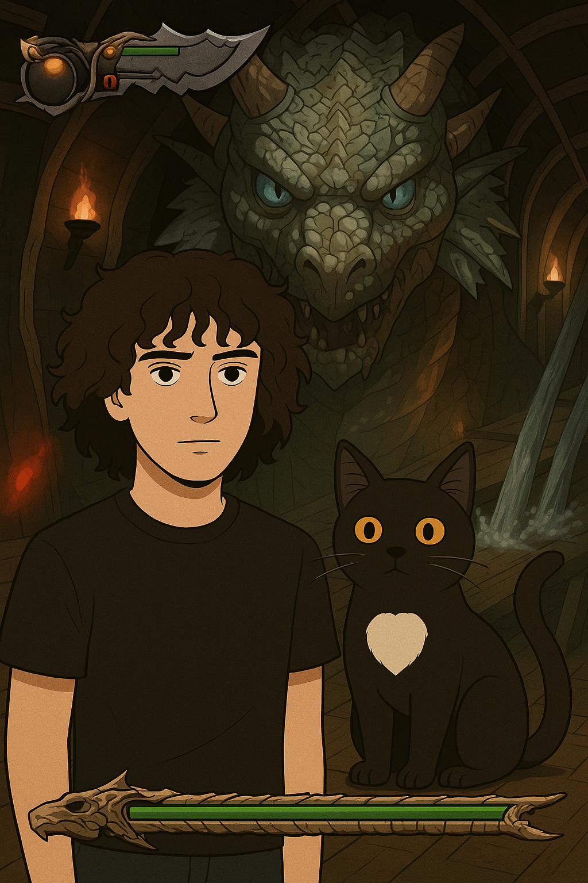

# God of War

## 14 de outubro de 2025

Duração aproximada: 20m

### Progresso:

* Cheguei até ao sítio de guardar o jogo.

### Descobertas:

* A cutscene do 1 é igual ao do 2 no início. Contudo muda tudo porque num o Kratos não é ninguém e noutra o Kratos é alguém.
* O Kratos está separado. Pensava que a rig do boneco estava toda junto.

### Dificuldades:

* Não tive. Também foi uma sessão rápida.

### Reflexão:

Deu para matar saudades, mas vou ter de fazer tudo de novo desta vez com OBS ligado para guardar a gameplay. Acho importante falar também é que deixei os gráficos como original pois estou a jogar no PCSX2.

### Próxima sessão:

* Começar a gravar a gameplay e fazer o máximo possível.

### Foto(s) para memória visual:

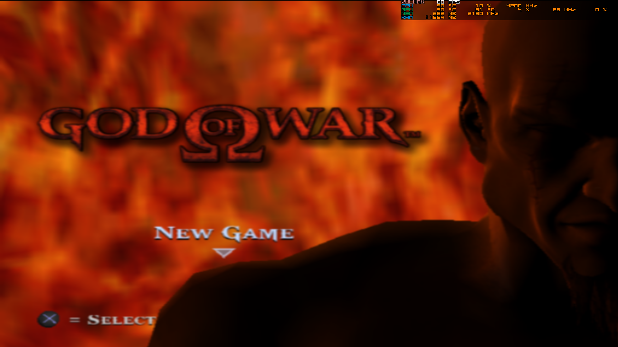

Figura 1 Ecrã inicial que ao rever deu-me arrepios

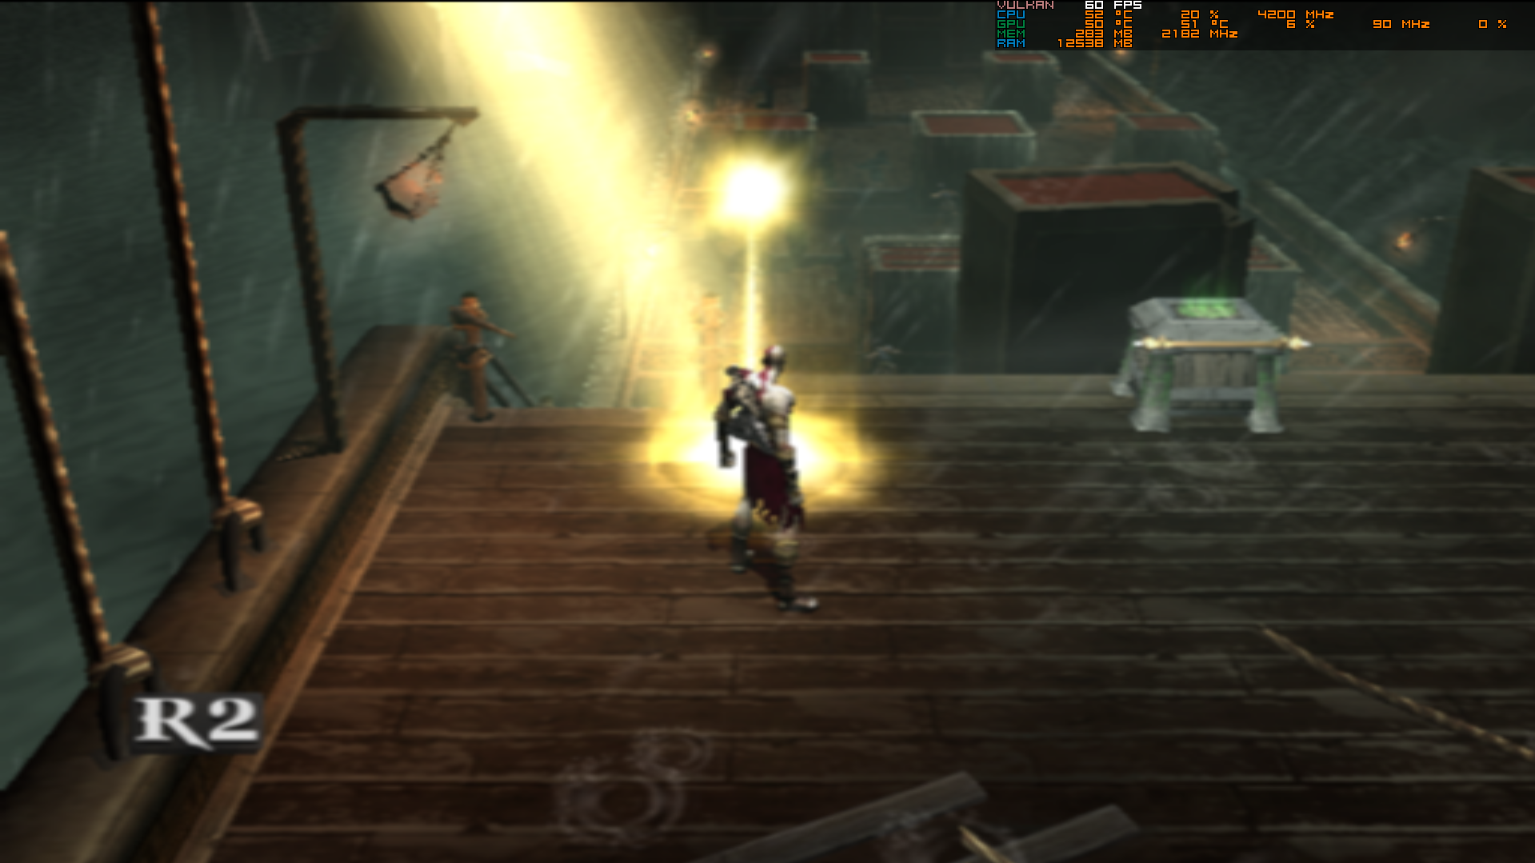

Figura 2 Amostra dos gráficos e onde fiquei no jogo

## 16 de outubro de 2025

Duração aproximada: 50m

### Progresso:

* Matei a Hydra e cheguei a Atenas.

### Dificuldades:

* Tive alguma dificuldade às vezes a esquivar a Hydra.

### Reflexão:

Comecei o jogo de novo e desta vez gravei a gameplay desde início. E sim troquei para 1080p para condizer com o monitor que tenho. Também fiquei muito feliz por conseguir um exemplo de barco grego para um trabalho da escola. No que diz respeito a mecânicas e o jogo parece mostrar muitos combos e ataques num curto espaço de tempo. Sinto que é difícil memorizar todos eles assim tão rápido e nem percebi para que servem. O menu de desbloquear mais níveis de habilidades nem diz que recompensas dá ficando na dúvida se vale a pena aumentar ou não. De momento quase só uso as Blades of Chaos então será esse o único foco até ficar no nível máximo. Outras coisas já não são novas por já ter jogado o God of War II. O combate final com a Hydra parece um pouco grande demais, não percebi se queria mostrar que estou a lutar contra criaturas míticas bem fortes ou se era para perder um bom tempo a tentar esquivar e depois atacar. Tirando isso até ver tem sido uma experiência incrível. A história está a começar de se revelar e ainda noto tons muito tenebrosos e ocres no jogo. Veremos o que a próxima sessão nos traz, estou com grandes expectativas do jogo por, como referido em cima, ter jogado o 2º jogo, e por querer perceber um pouco da história desse segundo jogo. E sim ainda vou dar uma pausa nisto para acabar Tomb Raider e quando sair Mortal Kombat Legacy Kollection para jogar isso. Hoje estava à espera de um livro de Mortal Kombat fosse expedido, mas ainda não enviaram nada. Continuo a achar as cutscenes do God of War de PS2 incriveis. Já em pequeno achava.

### Próxima sessão:

* Inicialmente quero perceber como está Atenas e tirar umas notas da arquitetura criada por eles.

### Foto(s) para memória visual:

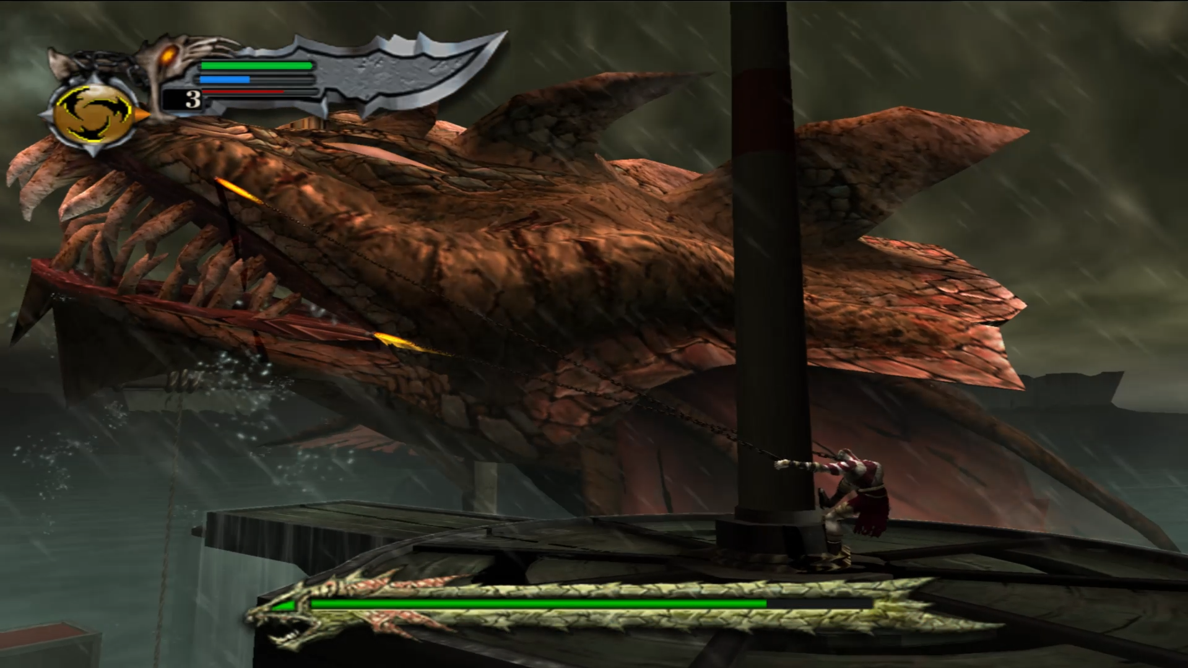

Figura 3 Combate contra a Hydra final

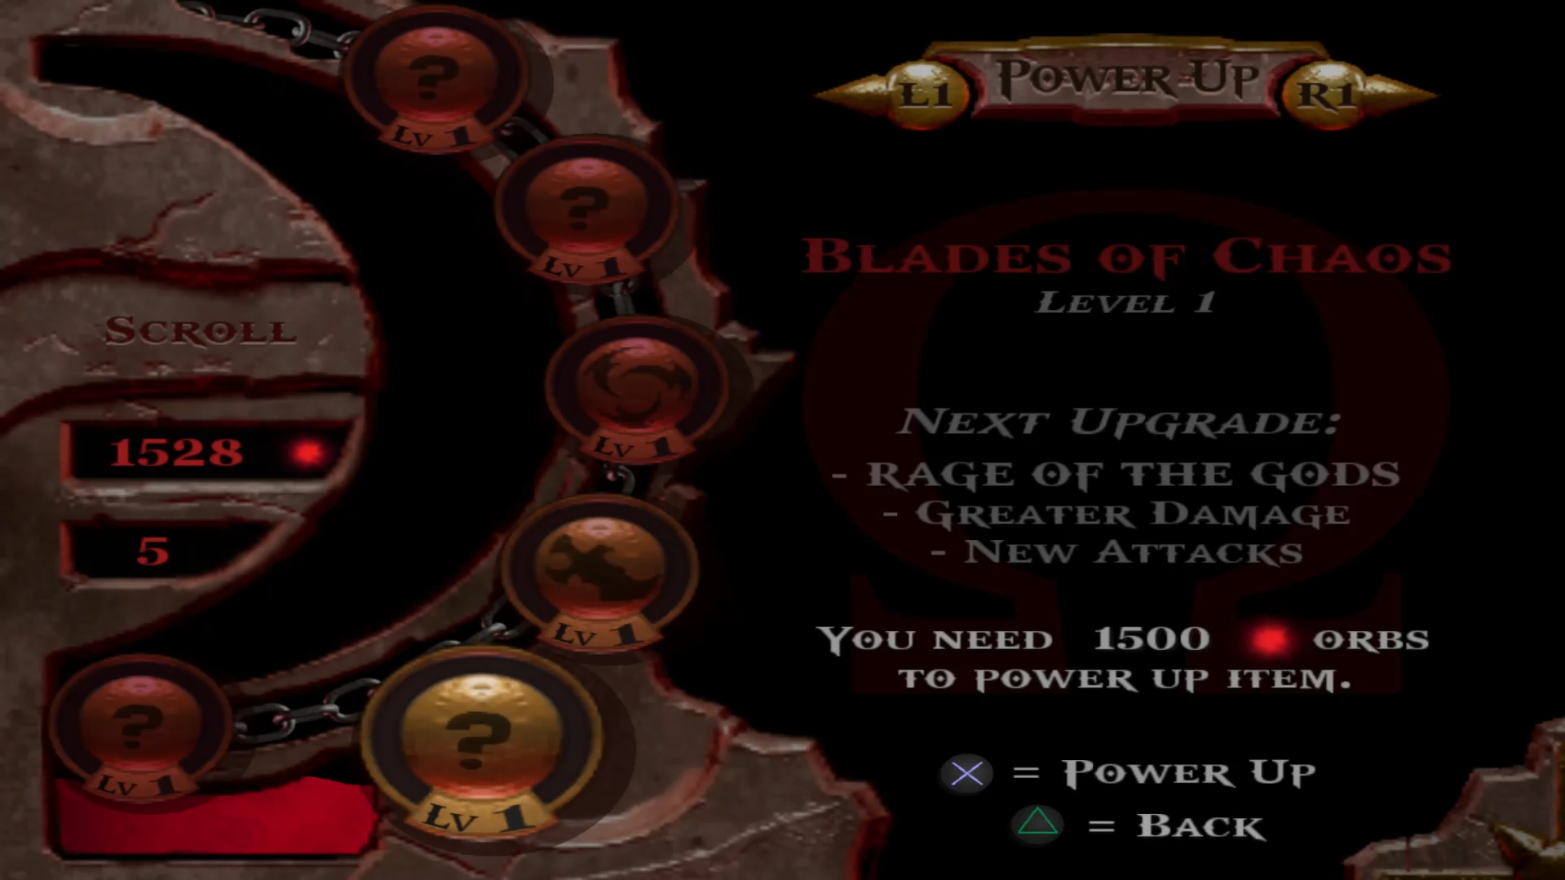

Figura 4 Menu dos upgrades com orbs precisas e próximos upgrades

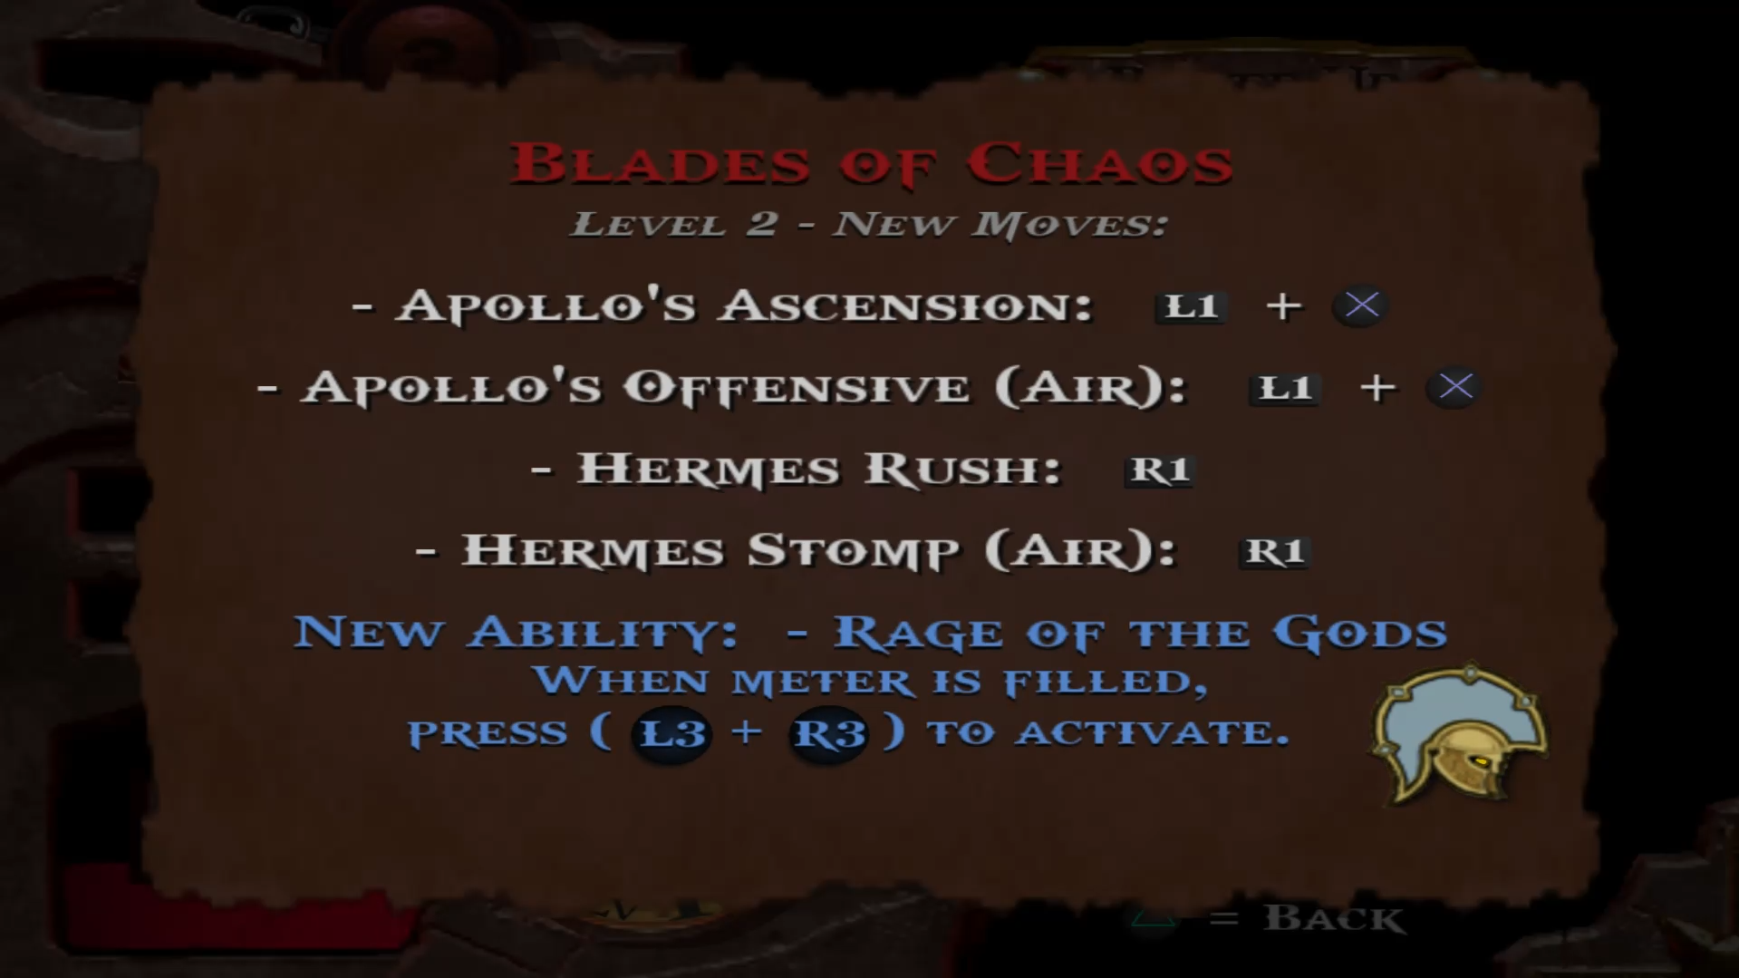

Figura 5 Menu dos novos ataques

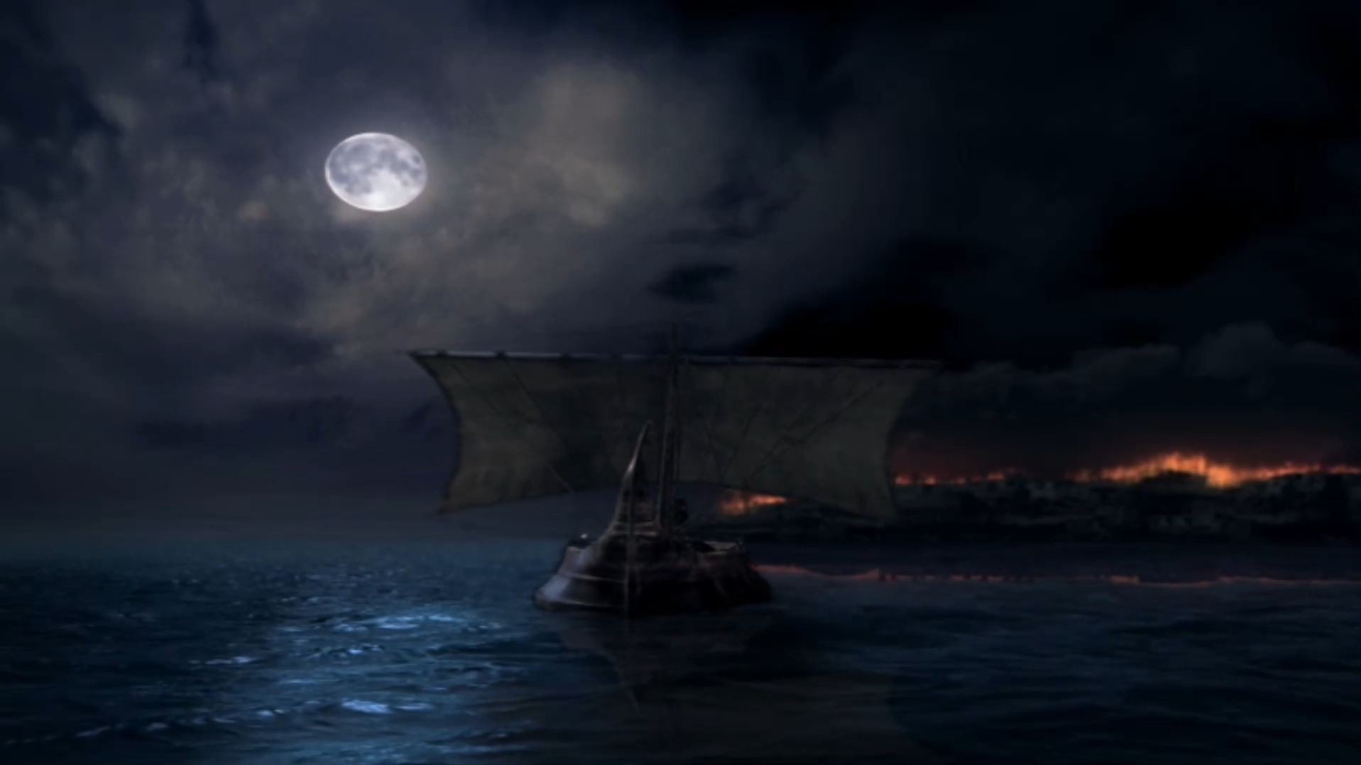

Figura 6 Exemplo de barco grego

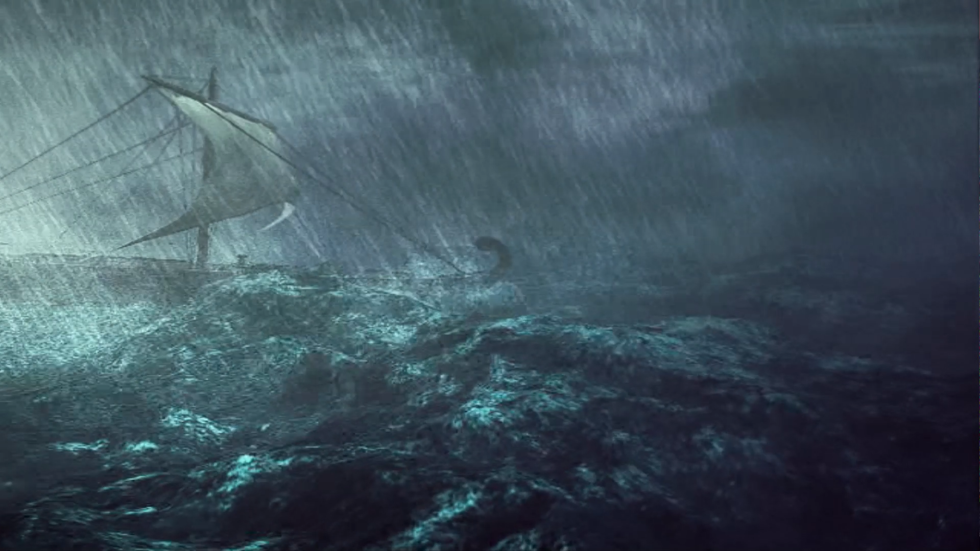

Figura 7 Exemplo 2 de barco grego

## 17 de outubro de 2025

Duração aproximada: 1h30m

### Progresso:

* Cheguei até Atens Town Square.

### Dificuldades:

* Sendo sincero morri alguma vezes, mas só ajudou a evoluir no momento e passar maios rápido o jogo.

### Reflexão:

Muito bom. Foquei imenso no jogo. Agora o jogo dá mini recompensas a cada passo dado quase e a cada inimigo morto. Aumentei o Blade of Chaos para nível 3. Agora tenho 3 heavy attacks seguidos. Agora sim estou a jogar God of War como me lembro. Os modelos apesar de separados estão incríveis. A jogabilidade apesar de simples está viciante. Dá nos sempre sensação de muito poder e sensação de inimigos bem difíceis de matar. Acho importante dizer que andei a explorar e a abrir todos os baús para depois descobrir que iria batalhar nesses sítios e perder essas ajudas todas. Para piorar meti no nível mais difícil. Mas consegui passar. Acho que o acontecimento de usar tudo, estar a soro e na dificuldade mais alta deu me vontade de jogar e mostrar me que era capaz. Amo o block sou sincero, acho que nunca usava no 2, amo o Heavy ataque que usava e abusava no 2, amo a sensação de poder e de destruição. E epa, quando vi o Ares a primeira vez fiquei parvo com o tamanho dele. Parecia mesmo um deus a derrotar Atenas. Surreal e incrível. Revendo a gameplay, o facto de o Kratos ter de matar a medusa para ganhar o mérito de poder usar o poder de meter os inimigos em pedra mostra como o Kratos é usado como herói o que contraste como ele é tratado pelos cidadãos que não acreditam nele e dizem que ele chegou tarde. Um herói traz sempre esperança. Falo isto porque vi o Hércules assim que acabei a gameplay e percebi a diferença entre Herói e brincadeira de herói. E agora a colocar o printscreen do nível 3 do Blade of Chaos reparo na referência ao Hércules.

### Próxima sessão:

* Inicialmente quero perceber como está Atenas e tirar umas notas da arquitetura criada por eles.

### Foto(s) para memória visual:

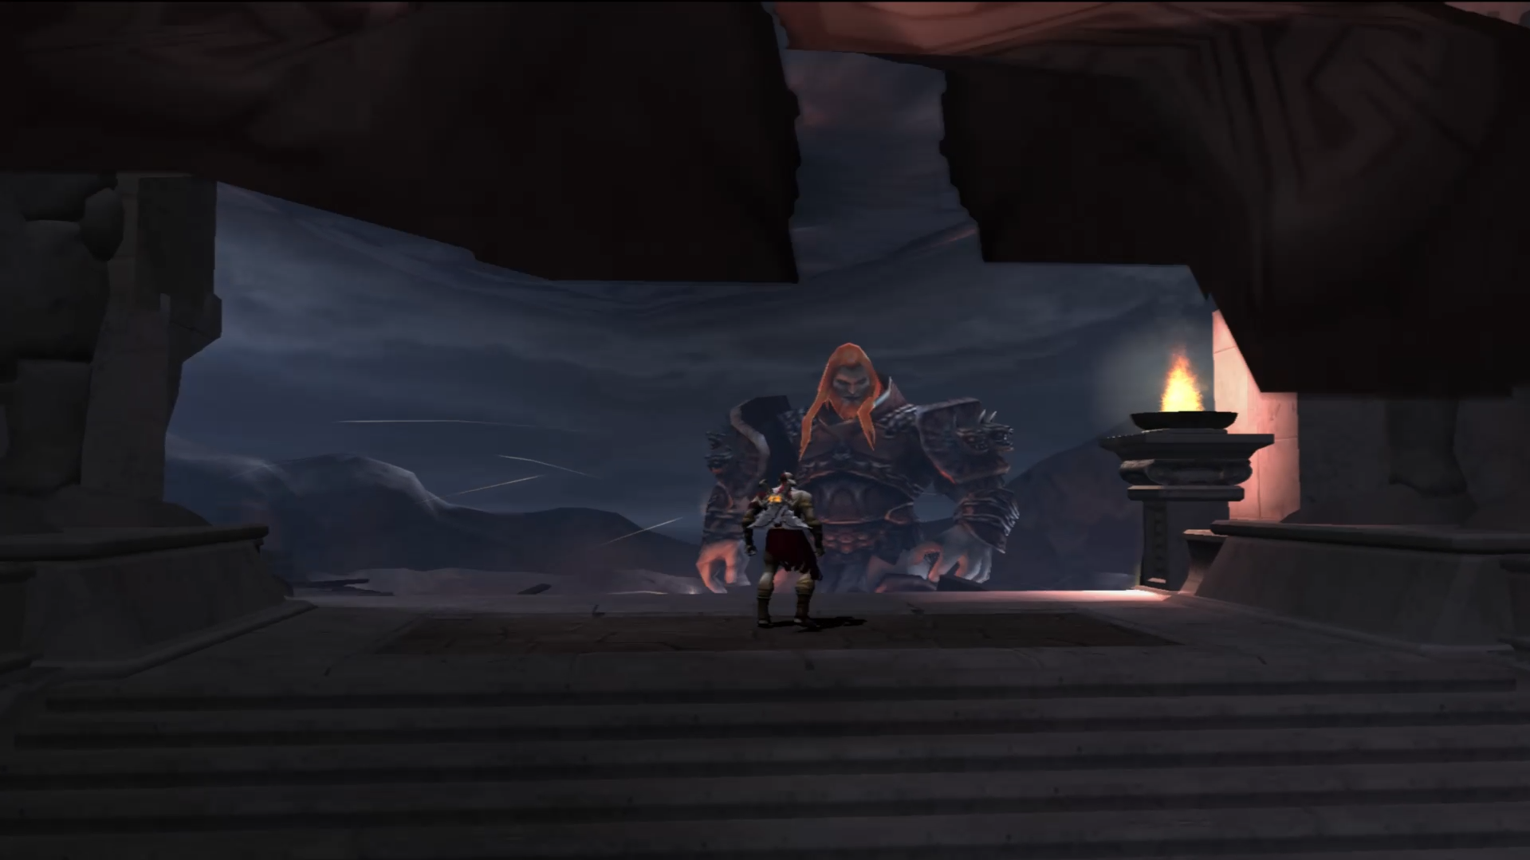

Figura 8 Primeira impressão ao ver Ares

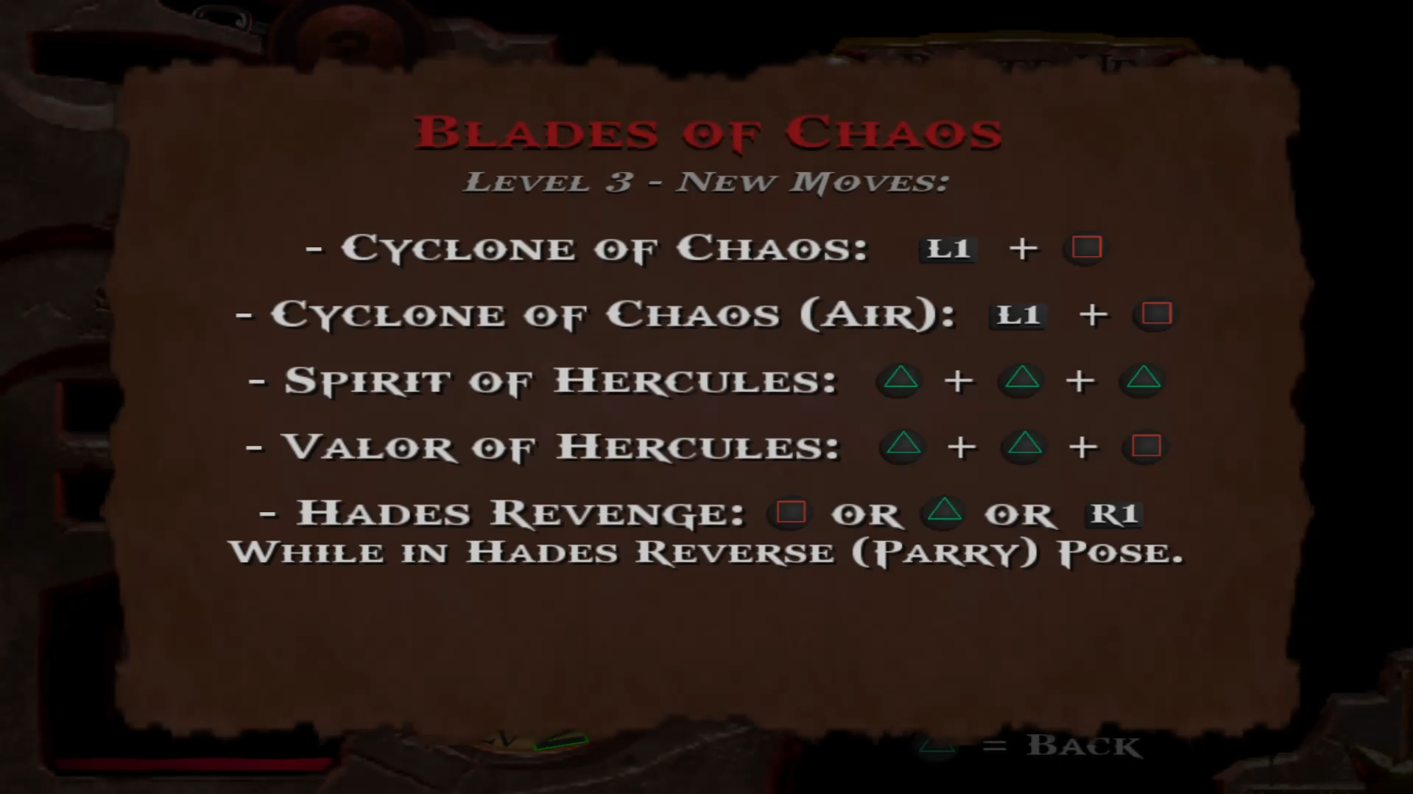

Figura 9 Blades of Chaos a nível 3

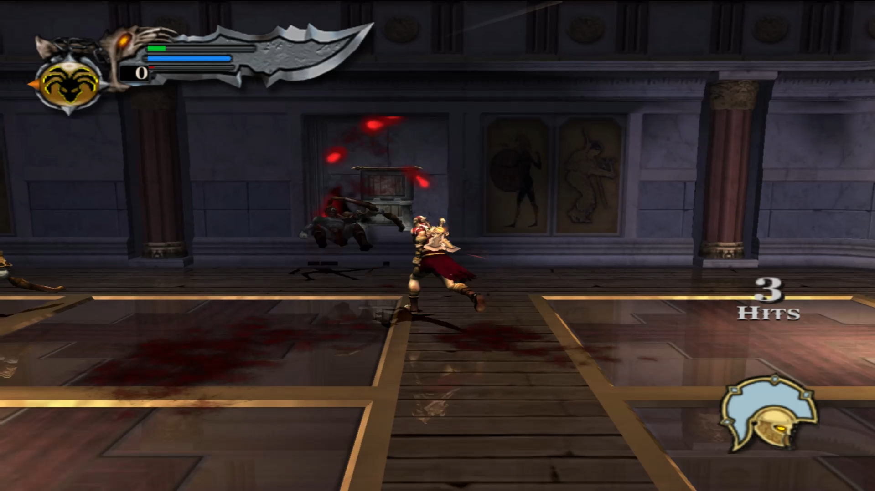

Figura 10 Amostra da vida que tinha a batalhar os inimigos após abrir as caixas todas

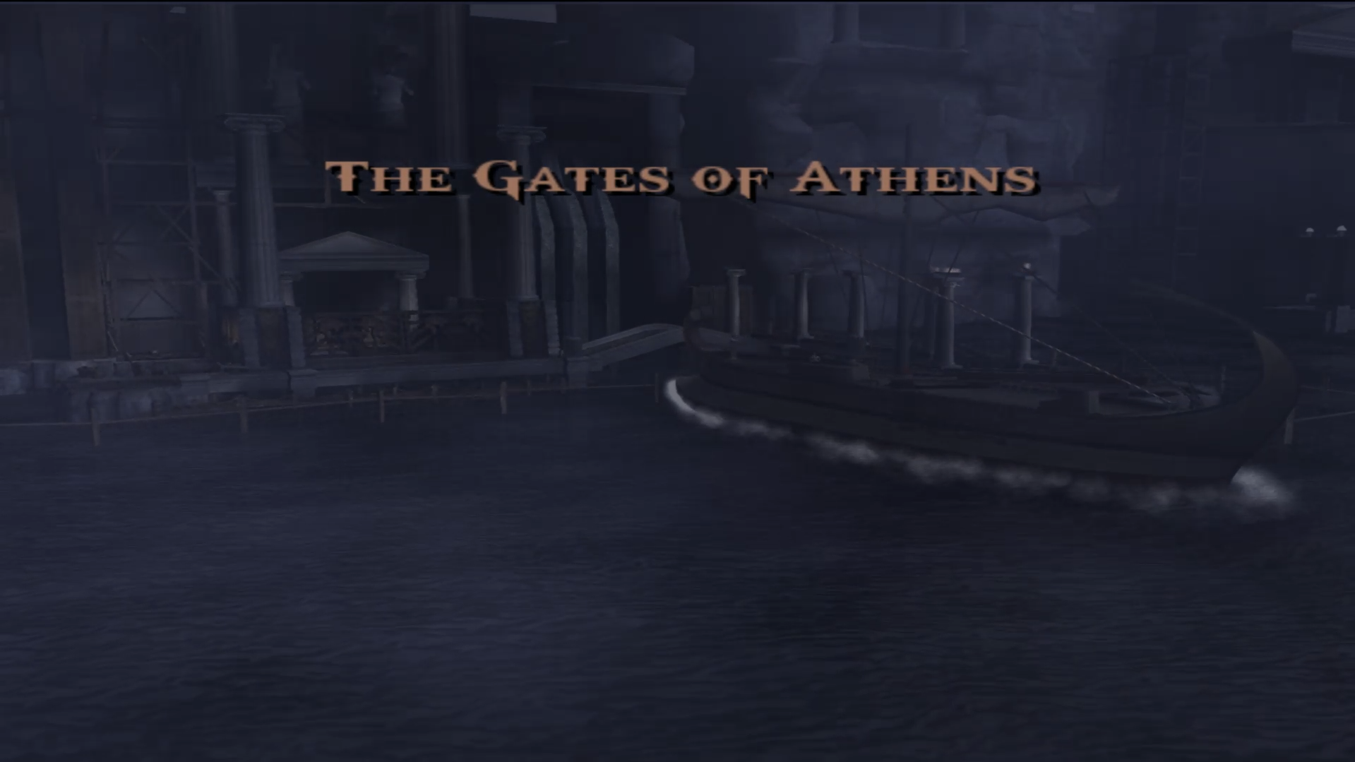

Figura 11 Mais uma amostra de um barco grego

Neste momento vi o filme Hércules e estou mais a parte do que é um herói e o que não é um herói.

# Notas finais:

* As imagens da pessoa e do gato foram geradas por AI (ChatGPT a simples e a capa, as restantes Sora);
* Todos os screenshots foram tirados de gameplays guardadas pela Steam.